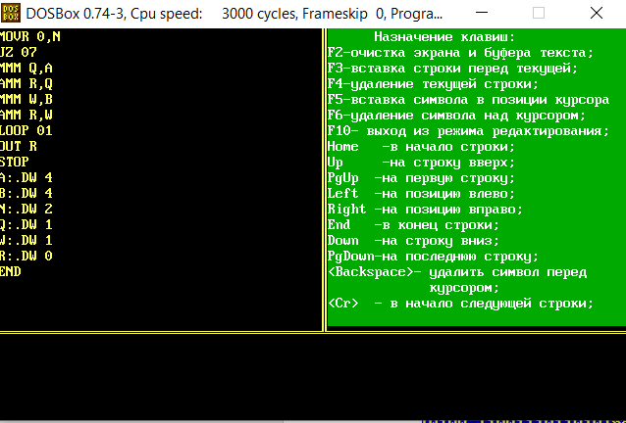

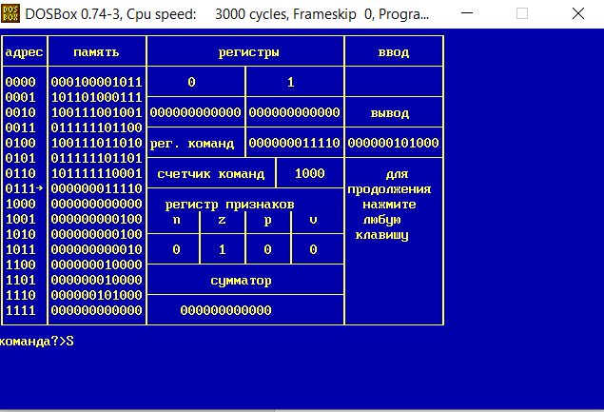

A=4 B=4 N=2 Q=1 W=1 R=0 4^2+4^2+4^1+4^1=16+16+4+4=40(101000)